Конспект занятия по образовательной области «ФЭМП с элементами экологии»

во второй младшей интегрированной группе.
Тема: «Где живет улитка?»

Цель: вызвать интерес у детей к природным объектам, формировать у детей экологические знания культуры и отношения к природе. Расширять и уточнять знания детей об улитках. Воспитывать любовь и бережное отношение к природе.
Задачи: Закреплять умение детей сравнивать два предмета по длине, закреплять названия цветов(красный, желтый) активизировать в речи детей слова «длинный, короткий»; закреплять знания о жилье животных, птиц, насекомых; закреплять умение соотносить цифры(1,2,3) с количеством предметов, установлении равно численности групп предметов с помощь составления пар, развивать зрительное и слуховое внимания, память, мелкую моторику рук.
Оборудование: ракушки, улитки-корзинки со счетным материалом(листики, стрекозы, цифры, цветные камешки), изображение домика улитки разрезанное на 4 части, атласные ленты(красная, желтая.),полоски бумаги красного и желтого цвета по количеству детей, пособие для игры «Чей домик? изображение улитки на листе бумаги по количеству детей.
Проблема: улитки нужен домик.
Цель: собрать «раковину»
Ход игровой ситуации

На участке дети много находят пустых ракушек. – Отгадайте загадку, чьи это домики?
- Ползет маленькая крошка
Одна нога и рожки,
По тоненькой травинке,
Спиральный дом на спинке.
По листику, цветочку,
По камню, по песочку,
По тротуарной плитке
Ползет, ползет … (улитка). Н. Шемякина.

Улитка – это маленькое животное, питается улитка растениями. Обычно кормиться улитка выходит ночью. Улитка очень любит воду и поэтому в дождь их очень много выползает из травы и камней, где улитки прячутся в сухую погоду. В жару улитки прячутся в тени, в свои раковины. У улитки есть длинные и короткие рожки – это щупальца. На длинных рожках находятся глаза, поэтому не стоит улитку тыкать пальчиками в эти рожки, ведь это её глаза. Улитка различает, когда светло и когда темно.
Маленькие рожки – это усики, которыми улитка нюхает.
При возникновении опасности улитка прячет все свои усики – щупальца.

Посмотрите к нам в гости приползла улитка (улитка без домика). Она потеряла свой домик, поможем ей его отыскать. Для того чтобы отыскать домик нужно выполнить задания. А в этом нам помогут ее друзья улитки которые и принесут нам в своих корзинках задания. За каждое выполненное задание улитки будут давать нам частичку картинки.

Игра «Дорожки для улитки»
Давайте мы с вами построим для нашей улитки дорожки. Сначала мы рассмотрим ленточки которые принесли улитки сравним ленточки по длине.(ленточки завязаны на домиках улиток).Воспитатель приглашает детей за стол и предлагает сделать для улитки две дорожки из красных и желтых полосок бумаги. Затем спросить у детей какая дорожка длиннее. Как узнать? А может они равные по длине? Нужно придвинуть одну дорожку к другой, и таким образом определить какая дорожка длиннее. Воспитатель: «улитка поползет по той дорожке, которая длиннее? По какой дорожке она поползет? (Дети называют цвет дорожки)
Молодцы. Справились с заданием. Одна из улиток дарит нам частичку от картинки.
Воспитатель читает стихотворение. « Нет у домика улитки ни забора, ни калитки, ни ступенек, ни крылечка, ни фонарика, ни печки. Но зато весь дом вполне уместился на спине!» А как называется домик у улитки? (раковина). А какие домики вы знаете? Ответы детей.

Игра «Где чей дом? »

Воспитатель: Послушайте стихотворение Т.Волжиной «Где чей дом? » Воробей живёт под крышей, В тёплой норке-домик мышки У лягушки дом в пруду Домик пеночки в саду. Эй, цыплёнок где твой дом? Он у мамы под крылом. Ребята, давайте поиграем в игру «Где чей дом? »(карточки можно выкладывать на фланелеграфе). Дети по очереди выкладывают карточки. Ну вот, вы справились и нашли для каждого домик. Еще одна из улиток дарит нам частичку картинки.
Физкульминутка: «Улитка».
Улитка, улитка
показать рога улитки, медленно шагать
По листку ползет
указательным и мизи
нцем по бедру
Улитка, улитка
Домик свой везет
Посажу улитку
поставить улитку на ладонь
На ладонь свою
другой руки
Я ее поглажу
погладить улитку
Песенку спою
ладонью
Но улитка в домик
спрятать пальцы в кулак
Спрятала рога
держать его на раскрытой ладони
Отпущу улитку
Пусть ползет сама
положить кулак на бедро
И опять улитка
показать рога улитки
По листику ползет
шагать медленно
И сама улитка
указательным и
Домик свой везет
мизинцем по бедру

Воспитатель: Что-то наша улитка проголодалась. Давайте вспомним, чем она питается. Ответы детей. Вос-ль: Правильно. Улитка травоядная, она ест растительность.

Игра «Накорми улитку»
Детям предлагается взять листики из корзинки которые принесла одна из улиток выложить столько листиков, сколько указано цифрой возле каждой улитки (1,2,3) .Сколько листьев съест 1-ая улитка,2-ая,3-я? Проверьте, совпадает ли количество листьев с цифрами? Молодцы справились с заданием еще одна улитка дарит нам частичку картинки.

Игра «Стрекозы и листики»

Воспитатель: Вот к нам прилетели стрекозы они тоже хотят помочь отыскать домик для улитки, они летели очень долго и устали. Вы должны посадить стрекоз столько, сколько листиков. Сколько стрекоз село под номером 1? Сколько стрекоз село на листочки под номером 2? 3? Рассаживайте стрекоз по листикам . Проверьте, совпадает ли число и количество стрекоз? (улитки дарят частичку картинки)

Проводится пальчиковая игра "Улитка"
Улитка, улитка (сжимаем кулачок, оттопыриваем большой палец)
Покажи рога (показать "рожки")
Дам тебе, улитка, я пирога (обнять кулачок ладошкой)
Дам тебе лепёшки (сложить ручки "лодочкой") -
Высуни рожки (показать над головой рожки) .
Воспитатель: Мы с вами выполнили все задания и построили из частичек домик улитке. Теперь она может вернуться к своим друзьям. Чтобы она больше не теряла свой домик давайте мы украсим его цветными камешками(выложить по спирали цветные камешки).Скажем ей до свидания!
Рефлексия.
Вам понравилось? Кто пришел к нам в гости? Как мы помогли улитке отыскать ее дом? Кто нам помогал?

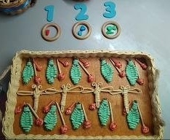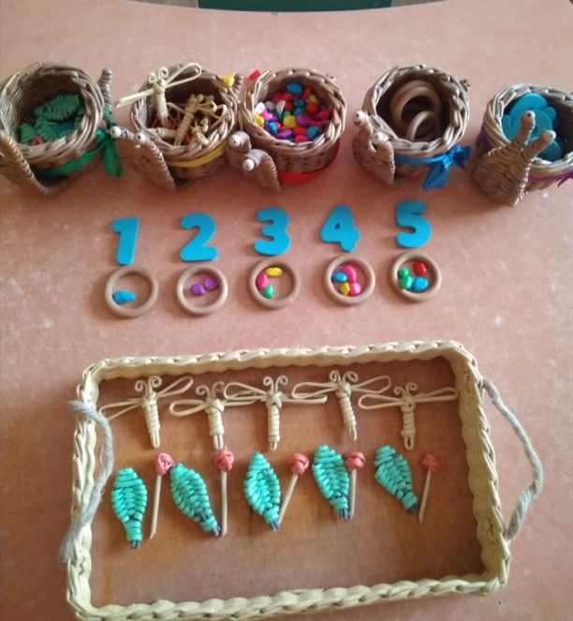
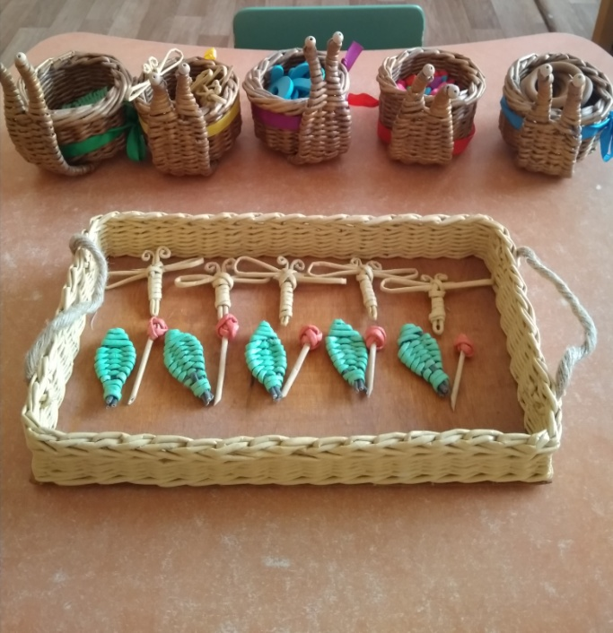

Конспект интегрированного занятия по математике для детей второй младшей группы «Волшебная ниточка»
Описание материала: предлагаю воспитателям второй младшей группы конспект интегрированного занятия по математике для детей второй младшей группы по теме «Волшебная ниточка» с использованием ниток разной длины и толщины для изображения геометрических фигур (овал, круг) нетрадиционным способом. Этот конспект также предусматривает знакомство детей с нетрадиционным приёмом рисования ниткой – ниткографией.
Цель:
· научить сравнивать предметы по величине: толстый – тонкий, познакомить с геометрической фигурой овал, закрепить понятие о круге, понятия большой – маленький, длинный – короткий, рассказать о назначении ниток, о профессии портного, научить рисовать ниткой (ниткография);
· развивать логическое мышление, память, творчество;
· воспитывать трудолюбие, самостоятельность.
Материал: нитки разной длины, разной толщины (по количеству детей), геометрические фигуры (круг и овал), корзина с клубочками разноцветных ниток, альбомные листы, краски, салфетки, машина, котик, загадки, демонстрационный материал по теме «Профессии», вязаные шапочки из тонких и толстых ниток, катушки ниток.
Ход занятия
Игровой момент. На машине приезжает кот с корзиной, в которой лежат клубочки ниток (накрытые). Воспитатель сам (или с детьми) проговаривает: Нет напрасно мы решили прокатить кота в машине, кот кататься не привык, опрокинул грузовик. Котик с корзиной падает с машины.
Воспитатель: Ребята, а вы хотите узнать, что в корзине?
- Тогда давайте отгадаем загадку:
Маленький, кругленький
А за хвост не поднять. (Клубок)
(Воспитатель предлагает котику остаться и посмотреть, что дети будут делать с ниточками).
Воспитатель:
- Ребята, мы уже рассмотрели клубочки, назвали форму, цвет, величину, а сейчас узнаем, из чего смотали клубок. Послушайте загадку:
Я длинная и тонкая
И смотана в клубок,
Сбежала от котенка я
В укромный уголок. (Нитка)
(Рассматриваем нитки, разные по толщине, дети называют тонкие и толстые нитки).
- А сейчас я предлагаю вам узнать какая ниточка длинная, а какая короткая.
(Дети показывают, как надо положить ниточки, чтобы определить их длину. Воспитатель говорит, что из ниточки можно сделать геометрические фигуры, например круг. Дети делают два круга. Выясняем, что из которой нитки получился маленький круг, а из длинной большой, сравниваем. Аналогично, делаем два овала).
Ребята, посмотрите! Кто это сидит на ветке? (Белки). Ребята вы видите, что шубка у белочек зимой серая? А какого цвета у них шубка летом? (Рыжая). Сколько на ветке белочек? (Много). А у меня есть для них угощение — орешки. Сколько орехов? (Много).
- Давайте узнаем хватит ли всем белкам орешков. Каждой белке дадим по одному орешку. (Прикрепляем орешки на ватман).
- Сколько орешков? (Столько, сколько и белочек, поровну). Всем белкам хватило орешков!
А давайте, пригласим бельчат поиграть с нами на лесной полянке! Бельчата, пойдете с нами играть? Ребята, бельчата мне шепнули на ушко, что им очень хочется спуститься к нам с ветки, но они не могут - они порвали свои штанишки, а как их починить не знают.
Я думаю, что мы сможем им помочь. Садитесь за столы. Мы постараемся закрыть дырки на штанишках бельчат заплатками.

ЦЕЛЬ: Обобщение элементарных математических и экологических представлений.

ЗАДАЧИ: Закрепить представления о геометрических фигурах (круг, квадрат,
треугольник); развивать умение выделять и объединять предметы по одному (общему)
признаку; сравнивать по величине, длине, цвету.
Закрепить знания о грибах, ягодах, овощах и о месте их произрастания; воспитывать
бережное отношение к природе, учить обращать внимание на ее красоту.
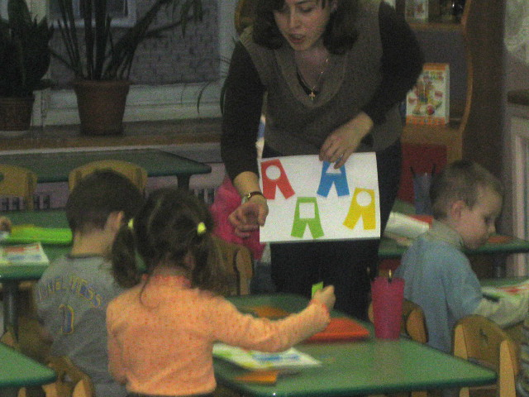

Индивидуальная работа
- Посмотрите внимательно на штанишки. Вам нужно подобрать заплатку такой же формы, как и дырка, и таким же цветом, как штанишки. (Дети кладут на «дырки» подходящие по форме и цвету «заплатки»).
Молодцы, ребята — помогли бельчатам, порадовали их!

- А теперь мы можем и поиграть.

